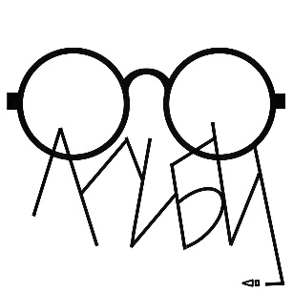

Заявление об отказе от претензий

Я, {full_name},

серия {passport_series} номер {passport_number} паспорта,

будучи зарегистрированным пользователем системы бронирования квестов "Алиби" и сознавая степень риска и особенности, связанные с участием в квестах с актерами, добровольно заявляю о своем решении принять участие в данном виде развлечений.

Я полностью осознаю и добровольно принимаю на себя все риски, связанные с:

* психологическим воздействием и элементами страха в ходе прохождения квеста;
* физической активностью и перемещениями в условиях ограниченного пространства;
* взаимодействием с актерами и импровизационными элементами программы;
* нахождением в помещениях со специальными эффектами (световые, звуковые, дымовые и др.).

Я подтверждаю, что:

* не имею медицинских противопоказаний к участию в активных играх;
* не страдаю сердечно-сосудистыми заболеваниями;
* не имею психических расстройств;
* не нахожусь в состоянии алкогольного или наркотического опьянения;
* предупрежден о возможности фото- и видеосъемки в ходе квеста.

С условиями участия ознакомлен и согласен.

Ф.И.О. участника: _________________________

(подпись)

Дата: {current_date}.